**EXERCÍCIO DE COMPUTAÇÃO**

Professores: Jorge Habib El Khouri/ Eliane Nascimento Pereira

Aluno: __________________________ Turma: CC/EE UNIOESTE

1. Você foi contratado para implementar o sistema que automatiza o cálculo do holerite dos funcionários da Empresa Tudo Azul. Atualmente os únicos dados dos funcionários existente estão salvos no arquivo “empresa.txt”, com nome completo do funcionário, cargo, data de nascimento, quantidade de filho(a)(s) e o valor do salário bruto. Além de realizar o cálculo do holerite dos funcionários, o sistema deve permitir que o gerente faça inclusão, alteração, exclusão e consulta de funcionários. Para o holerite deve ser incluído os descontos de INSS e IRRF, assim como o salário família quando necessário. O salário líquido será a subtração do salário bruto dos descontos e a soma do salário família. O salário família é definido pela Previdência Social, que estipula um valor (cota) de acordo com uma tabela dos salários brutos do trabalhador que é a seguinte:

* até R$ R$ 806,80 terá direito a cota de R$ 41,37 para cada filho(a);
* de R$ R$ 806,81 a R$ 1.212,64 o valor da cota é de R$ 29,16 por cada filho(a).

**Tabela do INSS**

|  |  |
| --- | --- |
| Salário-Bruto (R$) | ALÍQUOTA PARA FINS DE RECOLHIMENTO AO INSS |
| até 1.399,12 | 8% |
| de 1.399,13 até 2.331,88 | 9% |
| acima de 2.331,89 | 11% |

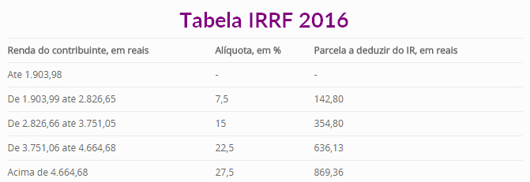

Exemplo de dados do holerite

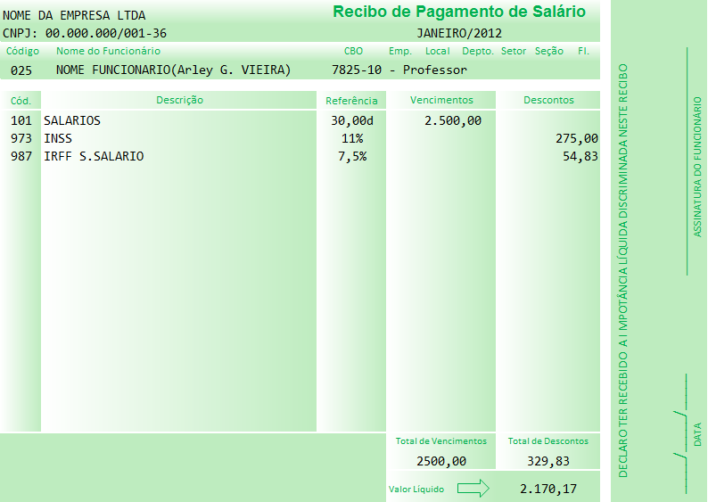

1. Considere um sistema bancário simplificado no qual um banco possui vários clientes, contas e movimentações bancárias (saques, depósitos e transferências). No banco os clientes podem ter até 10 contas, e a mesma conta pode ser compartilhada por até 2 cliente (conta conjunta). Pode-se sacar quantias de uma determinada conta, bem como realizar depósitos, e também transferências entre contas. Todas as movimentações bancárias de uma determinada conta devem ser registradas. O seu programa deve checar a consistência de dados, como por exemplo: não incluir uma conta se o cliente não existir em um determinado banco; não incluir uma conta, caso já exista uma conta no banco com mesmo número; não realizar movimentações em conta inexistente; não realizar saque se o saldo for insuficiente; não realizar transferência se o saldo da conta origem for insuficiente, etc. Para qualquer comando o teste de consistência deve ser realizado. Devem ser disponibilizados os comandos de impressão de dados (SALDO, EXTRATO E IMPRIMETUDO). Os comandos SACA e DEPOSITA realizam, respectivamente, operações de retirada e depósito nas contas especificadas. O comando “TRANSFERE origem destino” realiza uma operação de retirada na conta origem e de depósito na conta destino (de mesma quantia), exemplo:

SACA conta quantia

DEPOSITA conta quantia

TRANSFERE conta_origem conta_destino quantia